第三节

原子结构的量子力学模型

玻尔理论虽然在当时取得了很大的成功，但在解释多电子（核外有两个以上电子）原子结构、原子发射光谱中某些谱线比其他谱线更亮、原子光谱谱线的分裂等问题时无能为力。20 世纪 20 年代，对于物质波本质的讨论，使得物理学家对原子结构产生了新的认识，探索微观世界的理论体系——量子力学逐步建立起来。

## 物质波的本质

德布罗意在提出实物粒子的波粒二象性时，利用物质波的波长公式和玻尔理论中的轨道量子化条件，计算了核外电子轨道所满足的条件

2π*r* = *nλ*，*n* = 1，2，3，… （1）

式（1）表明，原子核外电子的稳定轨道周长必须等于电子物质波波长的正整数倍。如图 14 – 17 所示，当 *n* 不满足上述要求时，相应的电子轨道是不稳定的。这时原子也不能形成玻尔模型所要求的定态。

图 14 – 17 核外电子轨道周长与电子波长的关系

*n* = 3

*n* = 5

利用德布罗意波长公式和玻尔理论中的核外电子轨道量子化条件推导出式（1）。

自

主

活

动

但是，德布罗意并没有给出物质波所满足的波动方程，因此无法知道物质波如何随时间变化。德布罗意的理论受到奥地利物理学家薛定谔（图 14 – 18）的极大关注。1926 年 1

月，薛定谔建立了物质波的波动方程，这个著名的方程就是描述原子中电子运动的薛定谔方程。薛定谔方程的解称为波函数 *Ψ*，*Ψ* 是随时间和位置变化的复数函数。求解薛定谔方程，就可以得到运动电子的量子化能级，而不需要人为地规定某些量子化条件。

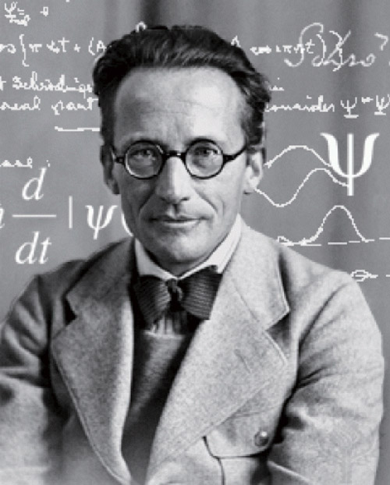

图 14 – 18 薛定谔（E.

Schrödinger，1887—1961）

薛定谔方程解决了原子结构、原子光谱的一系列疑难问题，与实验结果符合得很好。薛定谔将自己的新理论称为波动力学，波动力学是量子力学的一种重要表现形式。

尽管波动力学取得了极大的成功，但是物质波既不是机械波，也不是电磁波。人们（包括薛定谔本人在内）对诸如波函数等波动力学重要概念的物理意义并不明确。1927 年，德国物理学家玻恩（图 14 – 19）提出了波函数的统计诠释。玻恩指出，某一时刻，空间某一位置波函数模的二次方 | *Ψ* |2 正比于在该处单位体积内找到波函数所描述的粒子的概率。按玻恩的解释，物质波是一种概率波。利用玻恩关于波函数的统计诠释可以很好地理解单光子的双缝干涉实验。

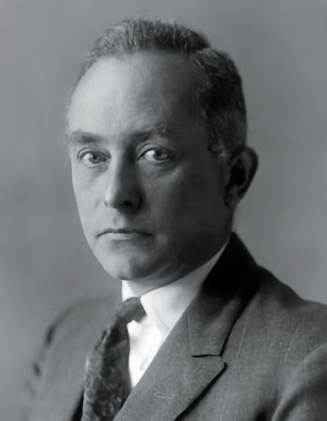

图 14 – 19 玻恩（M.

Born，1882—1970）

## 电子云

经典力学对宏观质点运动的基本观点是：质点沿确定的轨道运动，在任意时刻都有确定的位置和确定的动量。然而，微观粒子表现出波动性，对于微观粒子上述观点是否成立是需要重新考虑的。

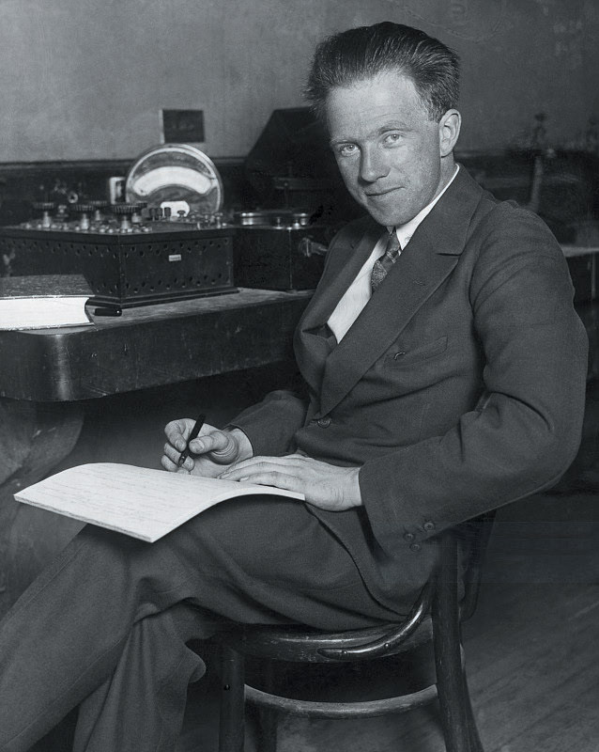

图 14 – 20 海森堡（W.

Heisenberg，1901—1976）

1927 年，德国物理学家海森堡（图 14 – 20）提出了不确定原理，揭示了微观粒子位置和动量之间的关系。不确定原理表明，如果微观粒子的位置完全确定，则粒子的动量完全不确定；反之，若微观粒子的动量完全确定，则其位置完全不确定。

微观粒子若沿确定的轨道运动，则粒子的位置确定。根据不确定原理，此时粒子的动量完全不确定，则粒子此后的运动亦无法确定。因此，微观粒子的运动无法用轨道的概念来描述。

海森堡还提出了量子力学的另一种形式——矩阵力学，矩阵力学被证明与波动力学等价。

拓 展 视 野

从量子力学的观点来看，原子核外的电子不存在确定的运动轨道。根据薛定谔方程，我们只能知道电子在原子内各处出现的概率分布。以基态氢原子为例，原子核外电子出现概率最大的区域是以原子核为球心的一个球壳，该球壳的半径约为 5.3×10−11 m，这个数值恰好与玻尔理论计算出来的基态氢原子核外电子轨道半径相同。由此可见，玻尔的电子轨道就是电子出现概率最大的地方。

我们用小圆点的疏密表示电子在核外各处出现的概率分布。这样，原子核似乎被一层“云雾”所笼罩，我们将这种“云雾”称为**电子云**。图 14 – 21 就是基态氢原子电子云的大致形状。

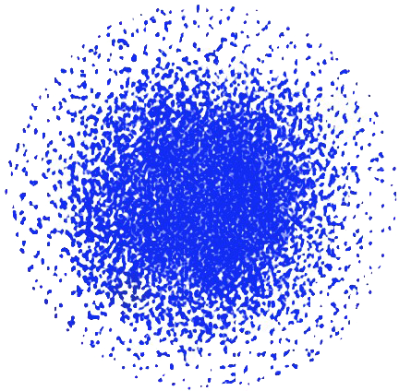

图 14 – 21 基态氢原子的电子云

20 世纪 20 年代，包括玻尔在内的一批物理学家建立了量子力学。玻尔理论的基本假设成为量子力学理论推导出来的必然结果。量子力学还成功地解释了许多玻尔理论所不能解释的现象，在说明原子结构方面取得了巨大的成功。现在它的应用已远远超出了原子结构的范围，成为物理学家研究微观世界的基本理论。

**问题 思考**

**与**

1. 简述物质波的统计意义。
2. 玻尔理论中哪些方面不符合量子力学对原子的描述？
3. 简述电子云的含义。

### 本节编写思路

本节将原子结构模型与波粒二象性联系起来，通过引入电子云的概念，给出量子力学对原子结构的大致描述。本节的编写主线为：

1．简要介绍用电子的物质波波长解释玻尔理论中的轨道量子化。

2．简要介绍薛定谔方程以及波函数的统计诠释，说明物质波与机械波、电磁波的本质区别。

3．通过对电子云的简要介绍，说明量子力学对原子结构的大致描述。

在学习过程中初步认识原子结构的量子力学模型，有助于学生形成对原子结构更加完整、科学的认识，并以此提升物质和运动的观念。

### 正文解读

引入部分简要地列出一些玻尔理论无法解释的具体问题，涉及电子的自旋、塞曼效应、斯塔克效应、泡利不相容原理等内容。

德布罗意认为，要使绕原子核运动的电子能稳定存在，电子的物质波必须是一个驻波，即电子绕核一周以后，电子的物质波相位不变，由此便可得到式（1）。

此处设置“自主活动”旨在帮助学生理解物质波假说对玻尔理论的解释。由德布罗意波长公式 *p* = ⇒ *λ* = ，及轨道量子化条件 *mvr* = *n* （*n* = 1，2，3，…），可得式（1）。

机械波是质点的振动在空间的传播；电磁波是一种变化的电磁场，是电磁场物质的传播。因此，经典理论对波有两种理解：波是物质的运动属性或波就是物质。若按以上观点理解微观粒子的波粒二象性，即将单个粒子看成由波组成（许多不同频率的单色平面波组成的波包）或者将波看成大量粒子分布密度的变化，都无法解释实验中观察到的粒子的行为。以电子的衍射或干涉实验为例，按照波函数的统计诠释，涉及大量电子的实验现象是一次测量中同时入射大量电子的统计结果；涉及单电子的实验现象是长时间内对单电子多次测量的统计结果。波函数的统计诠释与经典理论中的统计规律截然不同。经典理论的根本规律是“确定论”，统计规律只是处理多粒子体系的一种方注、工具或者说是权宜之计。

此处设置“拓展视野”旨在提供不确定原理和矩阵力学的选读材料，有助于学生理解微观粒子的运动特点并为电子云的引入做准备。

不确定原理也叫做“测不准原理”，事实上微观粒子在客观上不能同时具有确定的位置及相应的动量，因而“不能同时精确地测量微观粒子的位置和动量”是客观规律的必然结果，并非测量本身使然！矩阵力学和波动力学连同波函数的统计诠释、不确定原理一起组成了非相对论量子力学的理论体系，这一理论体系还不能解释电子自旋这类概念。1928 年，狄拉克（P．Dirac，1902—1984）建立的相对论量子力学成功地解释了电子自旋等现象。不过，相对论量子力学至今仍不是完善的。

电子在原子核所形成的球对称性静电场中运动。电子的波函数可以表示为球半径 *r* 的函数、极角 *θ* 的函数和方位角 *φ* 的函数的乘积，即

*Ψ* = *R*（*r*）*Θ*（*θ*）*Φ*（*φ*）

*R*（*r*）除与主量子数 *n* 有关外，还与角量子数 *l* 有关，常以 *Rnl*（*r*）表示，*Rnl*2（*r*）则表示距核 *r* 处沿径向电子出现的概率密度。对于基态氢原子，*n* = 1、*l* = 0。由薛定谔方程解得

*R*10（*r*） = 2

式中 *a*0 为玻尔理论中基态氢原子核外电子的轨道半径。*R*10（*r*） – 的图像如图 4 所示。

1 s

*O*

4

3

2

1

3

6

9

12

*R*10(*r*)

图 4

图 14 – 21 所示的基态氢原子的电子云即按图 4 所绘制。量子数不同，电子云的形状也不同。半径为 *r*、厚度为 d*r* 的薄球壳内电子出现的概率为 4π*r*2*R*102（*r*）d*r*，则 4π*r*2*R*102（*r*） 表示沿径向单位长度上电子出现的概率。显然，*r* = 0 和 *r* → ∞ 时，*r*2*R*102（*r*）= 0；而 *r* = *a*0 时，*r*2*R*102（*r*）最大。*r*2*R*102（*r*）– 的图像如图 5 所示。

1 s

*O*

0.8

0.6

0.4

0.2

3

6

9

12

*r*2*R*210(*r*)

图 5

### 问题与思考解读

1．参考解答：物质波是一种概率波，对应物质在空间各处出现的概率。波函数的统计诠释为某一时刻空间某一位置波函数模的二次方正比于该处单位体积内找到该波函数所描述粒子的概率。

命题意图：了解物质波概念。

主要素养与水平：物质观念（Ⅰ）；交流（Ⅰ）。

2．参考解答：玻尔理论将电子视作经典意义上的粒子，认为其在确定的轨道上运动并在任意时刻都具有确定的位置和动量，而量子力学认为电子具有波动性，电子在原子内各处出现的概率分布是确定的，但不存在确定的运动轨道。

命题意图：通过对比，了解原子结构的量子力学模型。

主要素养与水平：物质观念（Ⅰ）；交流（Ⅰ）。

3．参考解答：根据量子力学的观点，我们只能知道电子在原子内各处出现的概率分布。如果我们用小黑点的疏密表示电子在核外各处出现的概率分布，原子核似乎被一层“云雾”所笼罩，这种“云雾”被称为电子云。

命题意图：了解原子结构的量子力学模型。

主要素养与水平：物质观念（Ⅰ）；交流（Ⅰ）。